|  |  |
| --- | --- |
| CÔNG TY PHẦN MỀM  ABSOFT  **---------------------**  Số: 112/BB – KTPM3 | CỘNG HOÀ XÃ HỘI CHỦ NGHĨA VIỆT NAM  ***Độc lập - Tự Do - Hạnh Phúc***  ……o0o……  *Mã số DA: DA2019* |

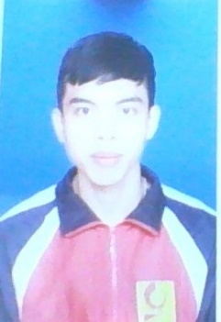SƠ YẾU – LÝ LỊCH

*Tự thuật*

Họ và tên: Phạm Quốc Cường Giới tính: Nam

Sinh ngày: 15/09/1990

Nơi đăng ký hộ khẩu thường trú: Tổ 6 – TT Kim Sơn – Kim Sơn – Ninh Bình.

Chứng minh thư nhân dân số: 144124131 Cấp tại: CA Ninh Bình

Ngày24 tháng 15năm 2008

Khi cần báo tin cho ai, ở đâu: Ông Phạm Nhật Vượng

Tổ 6 – TT Kim Sơn – Kim Sơn – Ninh Bình.

Nguyên quán: Hà Nội

Dân tộc: Kinh

Tôn giáo: Không

Trình độ văn hóa: Đại Học Trình độ ngoại ngữ: TA

Trình độ tin học: Tốt nghiệp khoa CNTT trường ĐH công nghiệp Hà Nội

Tình trạng sức khỏe: Tốt

Nghề nghiệp hoặc trình độ chuyên môn: Lập trình viên

Cấp bậc: Lương chính (hiện nay):

Ngày vào Đoàn/Đảng cộng sản Việt Nam (nếu có):

**HOÀN CẢNH GIA ĐÌNH**

Họ và tên bố: Phạm Nhật Vượng

Tuổi: 52

Nghề nghiệp: Giảng viên

Từ năm 1980 đến nay làm gì? ở đâu?

Buôn bán tại gia đình

Họ và tên mẹ: Phạm Thị Hạnh

Tuổi: 50

Nghề nghiệp: Giáo viên

Từ năm 1980 đến nay làm gì? ở đâu?

Giáo viên tại THCS Quang Trung Kim Sơn